Návod sestavení podvozků GP200 rozvoru 2600 mm - velikost 1:120 TT
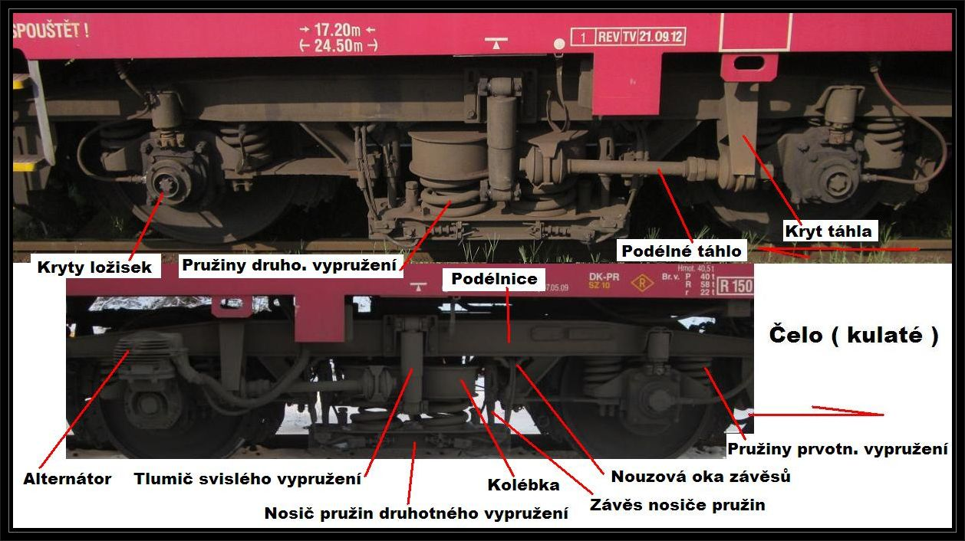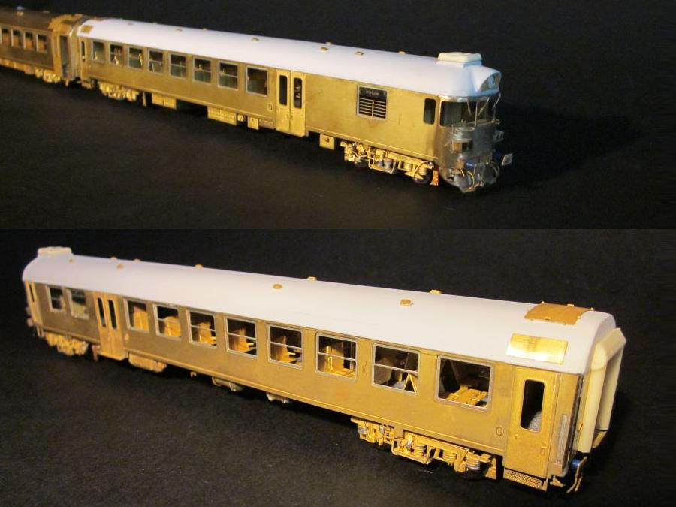

Návod

Připravíme si hlavní dílky, kostru podvozku a masky - podélnice. Kostru ohneme dle připravených rysek a připevníme na ni masky. Složíme dílky dle číselného označení na sebe v daném pořadí "1-2-3" nosič pružin druhotného vypružení, kde dílek "1" je ten úplně spodní. Ohneme dvě pružiny druhotného vypružení- dílky "4" a připevníme je na dílek "3". Složíme dílky dle číselného označení na sebe v daném pořadí "5-6-7-8-9." kolébku. Kde dílek "5" bude ten spodní. U dílku "5" ještě ohneme držáček. Zatím do tvaru "C". Sestavený komplet dílků "1-9." vložíme pod podélník přes závěs nosiče pružin a ze spodní strany zaletujeme. Provlékneme do ok nouzové závěsy nosiče. ( Vedou z dílku "1" ). Ohneme tlumič svislého vypružení a připevníme ho spolu s poddeskou na střed podélnice. Tlumič je složen ze tří dílků, ty vrstvíme na sebe. Ohneme např. přes jehlový pilník 4 pružiny prvotního vypružení, stačí do tvaru "C" a připevníme je na daná místa. Připravíme si dílky kryty ložisek a postupně je vrstvíme na sebe, můžeme připevnit i čidla proti smyku. Připevníme podélná táhla ( s pryžovým uložením ), každé táhlo může být složeno až z pěti dílků vrstvených na sebe. Táhlo připevníme do připraveného oka "dílek 5" a na druhém konci pod kryt ležící vedle táhla. Pro který je v podélníku připraven drobný otvor pro jeho uložení. Pokud je podvozek vybaven alternátorem, sestavíme 6 dílků do komínku – viz pátá fotografie níže a připevníme je na podvozek. Výšku dvojčité zdrže můžeme od země nastavit pohybem nahoru a dolu.
Stavba podvozků není nijak náročná. Jelikož je podvozek kovový, máme zároveň vyřešen i případný přívod proudu z kolejí do vozu. Každý podvozek bude sbírat jeden pól. Pro vodič je v podvozku v horní části připraven malý otvor. Výřez podvozku směřujeme směrem ke konci vozu. Tím vzniká velký prostor pro kinematiku krátkého spřáhla.
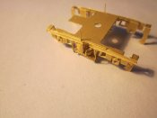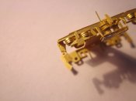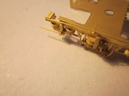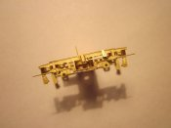
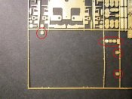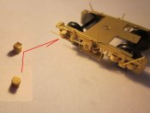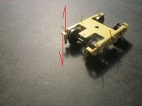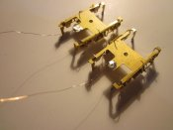

Děkujeme Vám za zakoupení tohoto výrobku a přejeme příjemnou stavbu. Více najdete na našich stránkách www.modely-masinek.cz

